工业和信息化部网络安全威胁和漏洞信息共享平台(NVDB)漏洞附件

漏洞基本信息
漏洞名称 | 飞车的弱口令漏洞
漏洞验证
漏洞验证过程 | 详细漏洞复现过程+截图  案例一： https://47.106.219.92/druid/login.html  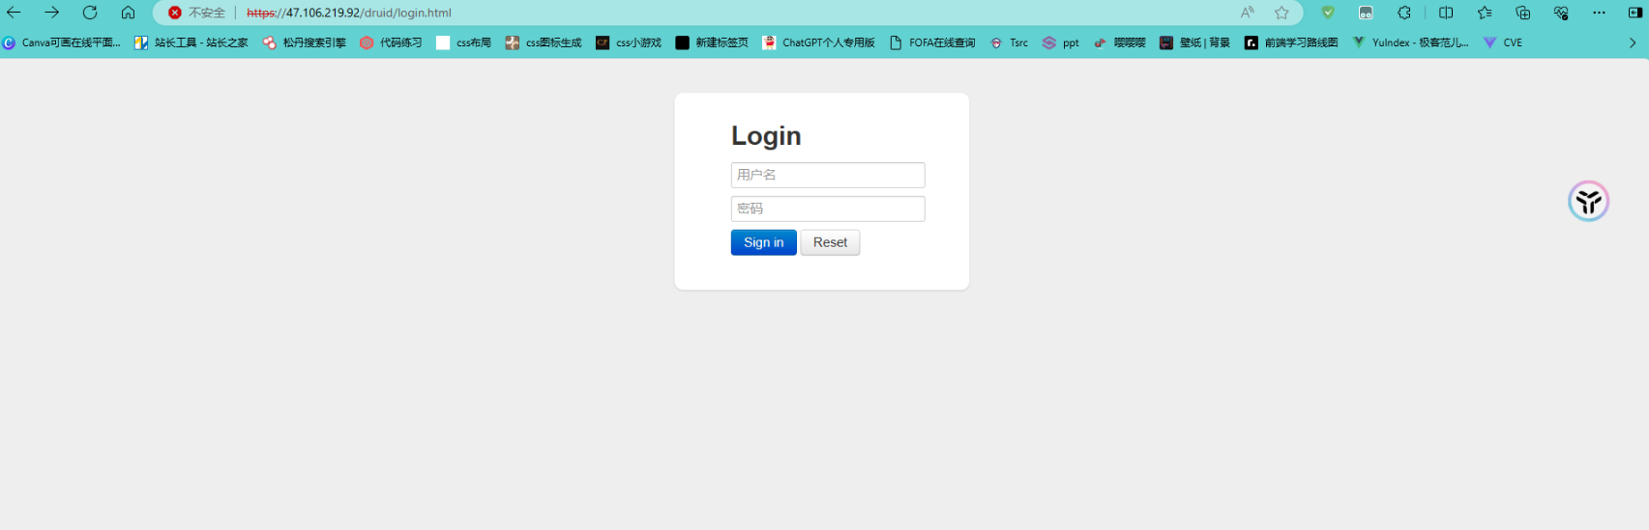  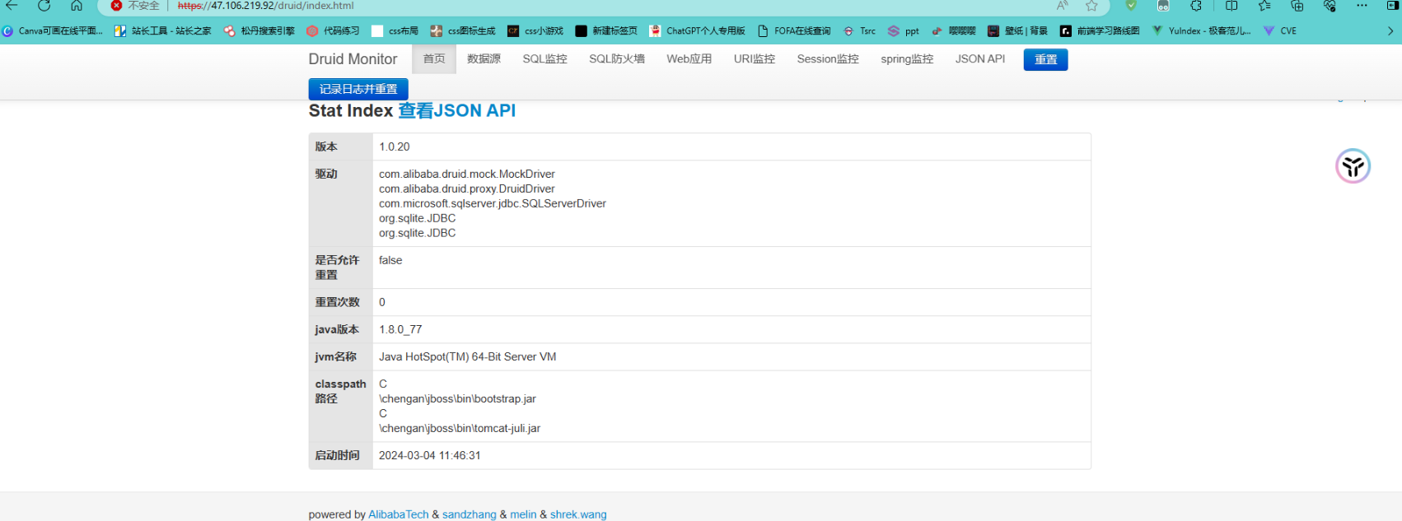  案例二：http://121.14.47.171:9092/druid/login.html  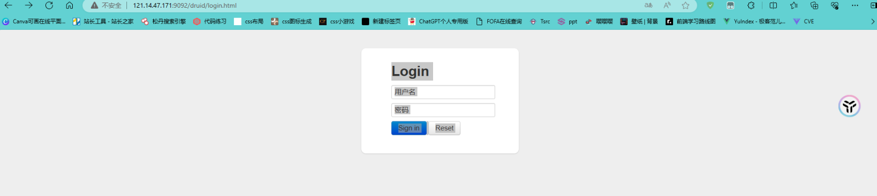  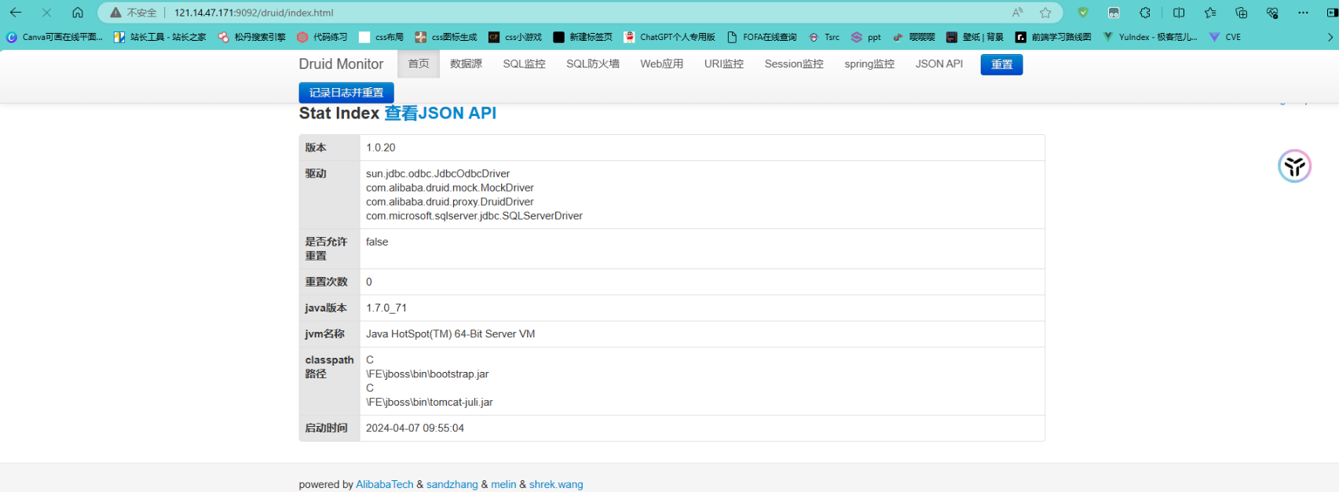  案例三：http://122.225.73.38:9091/druid/login.html  